Le fonctionnement du marché : l’exemple du marché des glaces

Le marché des glaces durant un été peut être représenté par les données suivantes :
prix des glaces en € | 1 | 1,5 | 2 | 2,5
demande | 1300 | 800 | 450 | 300
offre | 300 | 650 | 1000 | 1200

Tracez les courbes d’offre et de demande dans le repère suivant :
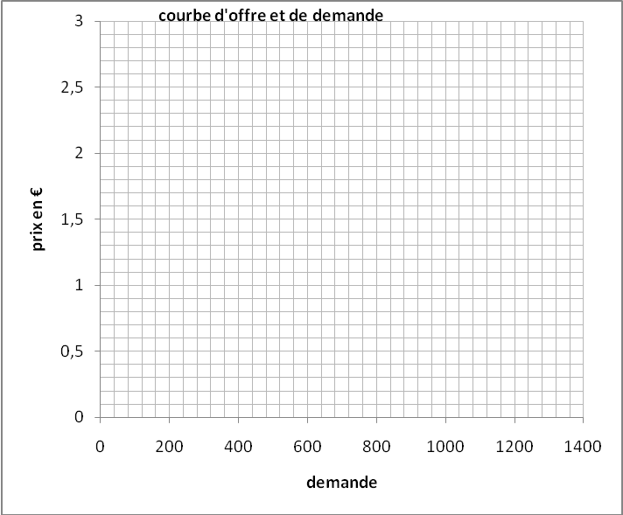

Quelles quantités de glaces seront échangées ? A quel prix ? Pourquoi appelle-t-on ce prix le prix d’équilibre ?

Lors d’un épisode caniculaire comment les demandes risquent d’évoluer ?

Voici alors les nouvelles demandes, tracez la nouvelle courbe sur le graphique ci-dessus
prix des glaces en € | 1 | 1,5 | 2 | 2,5
Demande 2 | 1500 | 1000 | 600 | 400
offre | 300 | 650 | 1000 | 1200

Comment s’est déplacée la courbe de demande ?

Quelle en est la conséquence sur le prix et les quantités échangées ?
Imaginons maintenant qu’une grande partie de la production de canne à sucre ait été détruite suite à un ouragan.

Que va-t-il se passer sur le marché des glaces ? Comment vont se déplacer les droites et que va devenir l’équilibre ?

prix des glaces en € | 1 | 1,5 | 2 | 2,5
demande 2 | 1500 | 1000 | 600 | 400
offre 2

Recopiez les chiffres de l’offre du diaporama et tracez les courbes d’offres et de demandes

Quel sera l’effet sur le marché d’une campagne agressive de prévention contre l’obésité et les dangers du sucre ?

Quel sera l’effet sur le marché des glaces si les marchands de crêpes baissent leurs prix ?

